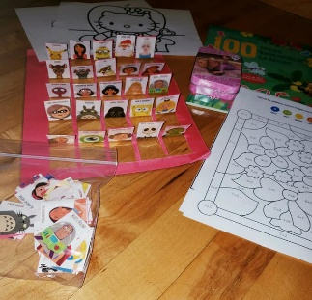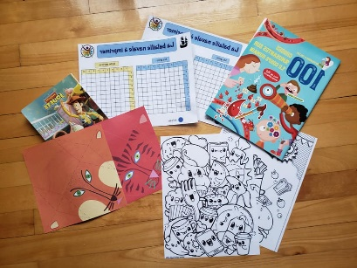

Activités pour la période des fêtes

**Du 14 décembre 2020 au 10 janvier 2021**

Pendant la période des fêtes, il sera possible de faire une demande de répit virtuel à tous les **mercredis avant 11h00**. Nous comprenons actuellement que la pandémie peut amener des changements à votre horaire. De ce fait, n'hésitez pas de nous contacter en dehors de cette journée pour nous formuler une demande. Nous analyserons votre demande et nous tenterons d'y répondre dans la mesure du possible. Une trousse d’activité sera envoyée au domicile des familles avant le répit afin que l'enfant réalise les activités avec l'éducatrice spécialisée via Zoom. **Les répits virtuels sont gratuits.**

**Ligne de soutien**

Du lundi au vendredi de 10h00 à 17h00

**Il est possible d'obtenir une consultation sur rendez-vous le soir ou le week-end.**

Que ce soit pour discuter d'une situation à laquelle vous êtes actuellement confrontée, pour obtenir de nouvelles stratégies ou nouveaux outils pour la gestion de votre quotidien ou pour être référé vers des ressources pouvant apporter un soutien supplémentaire…

**n'hésitez pas de nous contacter pour une consultation spontanée!**

**Un suivi téléphonique** peut vous être proposé sur une base régulière afin de vous soutenir pendant cette période difficile de confinement.

Contactez-nous par téléphone ou par courriel!

**438-388-2083**

**soutien@uneheurepourmoi.com**

**Une Oreille pour Toi**

**514-640-6030**

**Répits Virtuels**

**Jeu les Loups-garous**

Nous proposons aux enfants de se joindre à nous pour jouer en groupe au jeu Loups-garous.

Joignez-vous à nous pour démasquer les loups-garous qui continuent leur ravage dans le village. Saurez-vous les identifier avant qu’il ne soit trop tard?

**Petites surprises seront envoyées à votre domicile quelques heures avant l’activité.**

Coût : gratuit Durée : 60-90 min.

Comment bien commencé une journée? Venez vous détendre et vous étirez avec Gabrielle qui animera une activité de Yoga!

**Le matériel et quelques petites surprises seront envoyés à votre domicile quelques heures avant l’activité.**

Venez bouger et relaxer avec nous pendant le temps des fêtes.

Coût : gratuit Durée : 60 min.

**Yoga**

Nos éducatrices spécialisées vous proposent une activité entre enfants pour confectionner un bricolage de Noël. Cet œuvre d’art pourra être un beau cadeau que l’enfant pourra remettre à une personne à qu’il aimerait faire plaisir!

**Le matériel et quelques petites surprises seront envoyés à votre domicile quelques heures avant l’activité.**

À vos bâtons de colles!

Coût : gratuit Durée : 60-90 min.

Nos animatrices vedettes vous invite à participer au fantastique Quizz. Questions pour les petits et les grands! Formez la meilleure équipe parents-enfants pour gagner.

Pensez-vous que votre famille trouvera les réponses à toutes les questions? Pensez-vous que votre sens de la coopération vous aidera à surmonter nos défis?

La famille gagnante se méritera un magnifique prix!

**Pour s’inscrire, contactez-nous au 514-640-6030 ou cliquant sur le lien envoyé via l’infolettre.**

Coût : gratuit Durée : 60-90 min.

**Quizz de Noël en famille**

**Bricolage de Noël**